

**Nombre de alumno: Alexander Frias Alvarado**

**Nombre del profesor: Beatriz Gordillo**



**Nombre del trabajo: súper nota**

**Materia: Enfermería del niño**

**Grado: 5**

**Grupo: A**

Comitán de Domínguez Chiapas a 21 de Enero de 2023

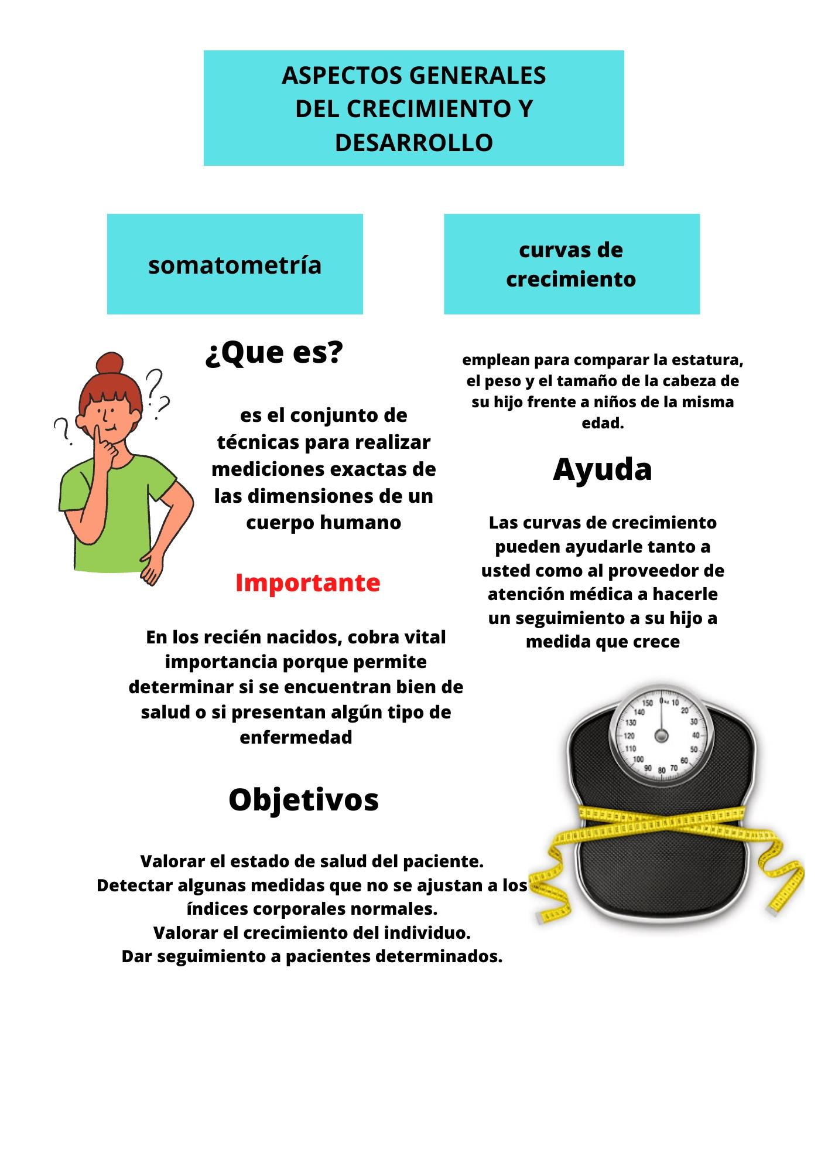po